Всероссийский конкурс юных исследователей окружающей среды
«Открытия 2030»

Научно-исследовательская работа

номинация «Зоология и экология беспозвоночных животных»

«Получение арт-объектов в чашках Петри путём культивирования и выделения чистых штаммов бактерий»

Автор:
Федотова Валерия Сергеевна
ученица 11 А класса
МОУ «Средняя общеобразовательная школа № 2
имени академика А. И. Берга»,
г. Жуков Калужской области

Руководитель:
Паршина Наталья Владимировна
учитель биологии
МОУ «Средняя общеобразовательная школа № 2
имени академика А. И. Берга»,
г. Жуков Калужской области

2021
ВВЕДЕНИЕ……………………………………………………………………………….. | 3-4
ГЛАВА I. ОБЩАЯ ХАРАКТЕРИСТИКА И МЕТОДЫ ПОЛУЧЕНИЯ  БАКТЕРИАЛЬНОЙ КУЛЬТУРЫ…………………………………………………….. | 5-13
I.I. Характеристика бактерий: строение клетки, морфология, физиология…………... | 5-8
I.II. Понятие о культивировании и методы культивирования бактерий………………. | 8-10
I.III.Понятие о выделении и методы выделения чистых культур бактерий…………... | 10-12
I.IV. Понятие об идентификации и методы идентификации бактерий………………... | 12-13
ГЛАВА II. ПРАКТИЧЕСКОЕ ПОЛУЧЕНИЕ АРТ-ОБЪЕКТОВ В ЧАШКАХ ПЕТРИ ПУТЁМ КУЛЬТИВИРОВАНИЯ И ВЫДЕЛЕНИЯ ЧИСТЫХ ШТАММОВ БАКТЕРИЙ………………………………………………………………. | 14-18
II.I. Подготовка оборудования и стерилизация инструментов………………………… | 14
II.II. Приготовление питательных сред и взятие смывов………………………………. | 14-15
II.III.Культивирование полученного материала на питательной среде……………….. | 15
II.IV. Выделение чистых штаммов бактерий и их идентификация……………………. | 15-16
II.V. Получение арт-объектов с помощью выделенных штаммов…………………….. | 17
II.VI. Дезинфекция и мытьё лабораторного оборудования……………………………. | 17-18
III. ЗАКЛЮЧЕНИЕ……………………………………………………………………... | 19-20
IV. СПИСОК ЛИТЕРАТУРЫ………………………………………………………….. | 21
V. ПРИЛОЖЕНИЯ……………………………………………………………………… | 22-25
ОГЛАВЛЕНИЕ

ВВЕДЕНИЕ

Александр Флеминг известен как блестящий микробиолог, подаривший миру антибиотики. Его открытие произвело настоящую революцию в медицине и спасло тысячи жизней. А вы знаете, что ученый создавал «живые» иллюстрации, рисуя бактериями?
В 1936 году Флеминг продемонстрировал опыты менее серьезные, которые он все же находил забавными. Приходило ли в голову какому-нибудь бактериологу рисовать вместо красок пигментами микробов? Едва ли. Но вполне естественно, что Флемингу нравилось это чисто профессиональное развлечение. Многие микробы ярко окрашены. Стафилококки – желтые; bacillus prodigiosus (сенная палочка) – красные; bacillus violaceus (фиолетовая палочка) – голубые. Вот как оперировал Флеминг этой живой палитрой. Он брал лист промокательной бумаги, рисовал что-нибудь – танцовщицу, мандарина, гренадера или флаг. Потом накладывал лист на агар, чтобы бумага превратилась в питательную среду, затем раскрашивал свой рисунок бульонами соответствующих культур. После этого оставалось только положить промокательную бумагу в термостат. В тепле микробы развивались и окрашивали рисунок.
Так Александр Флеминг изобрёл новый вид искусства, который в настоящее время называется «Агар-Арт». А американское общество микробиологов (ASM–American Society for Microbiology) ежегодно проводит конкурс бактериального искусства, где каждый желающий может представить свой арт-объект.
Арт-объект – пространственный предмет, созданный человеком для созерцания и эстетического наслаждения. Скульптура, картина, коллаж, инсталляция любое необычное изделие схожие с произведением искусства.

Актуальность выбранной темы обусловлена тем, что создание арт-объекта бактериями даёт возможность показать другую сторону биологии, заинтересовать и побудить к изучению особенностей микроорганизмов. Такое «искусство» развивает лабораторные навыки и базовые знания микробиологии, а также позволяет увидеть красоту в самых необычных формах.

Цель проекта: получить арт-объекты путём культивирования и выделения чистых штаммов бактерий.

Гипотеза: в биотехнологической лаборатории с помощью питательных сред и оборудования можно культивировать, выделить и идентифицировать чистые штаммы бактерий с последующим созданием арт-объекта.

Задачи проекта:
- Подобрать и изучить литературу по проблеме получения арт-объектов путём культивирования и выделения чистых штаммов бактерий
- Охарактеризовать и классифицировать методы культивирования, выделения и идентификации бактерий
- Обосновать целесообразность получения арт-объектов путем культивирования и выделения штаммов бактерий
- Культивировать, выделить и идентифицировать штаммы бактерий
- Получить арт-объекты в чашках Петри бактериальной культурой
- Принять участие в конкурсе бактериального искусства от американского общества микробиологов (ASM – AmericanSocietyforMicrobiology).

Объект исследования: штаммы бактерий.

Предмет исследования: процесс выделения и культивирования чистых штаммов бактерий.

Методы исследования:
1) Изучение литературы
2) Аналитическая деятельность
3) Эксперимент
4) Наблюдение

ГЛАВА I. ОБЩАЯ ХАРАКТЕРИСТИКА И МЕТОДЫ ПОЛУЧЕНИЯ БАКТЕРИАЛЬНОЙ КУЛЬТУРЫ

I.I. Характеристика бактерий: строение клетки, морфология, физиология
Впервые бактерии увидел голландский учёный Антони ванЛевенгукв1676 году с помощью самодельного микроскопа. Термин «бактерии» предложил Христиан Готфрид Эренберг в 1828 году (греч. – «палочка»).Благодаря открытию французского ученого Луи Пастера в 1870-1880 гг, стало известно, что микроорганизмы вызывают порчу пищевых продуктов и вызывают заболевания человека. Основателем бактериологии считается Фердинанд Кон. Он является автором первой классификации бактерий на основе морфологических признаков. Бактерии (прокариоты) – это большая группа микроорганизмов. Описано около 10 тысяч видов, но предполагают, что их около миллиона, так как 99% бактерий не растут на питательных средах, а, следовательно, не могут быть изучены.
Выделяют три формы бактерий:
1.Шаровидныебактерии или кокки, представляю собой овальные, бобововидные бактерии размером 0,5 – 1 мкм. К коккам относятся: микрококки, диплококки, стрептококки, тетракокки, сарцины и стафилококки.
Микрококки(греч. micros - малый)это клетки, располагающиеся отдельно друг от друга. Диплококки(греч. diploos - двойной, парный) – состоят из двух особей, которые после деления не расходятся. Стрептококки (греч. streptos - цепочка) – это бактерии, клетки которых располагаются в виде цепочки. Такие цепочки могут состоять из разного количества клеток .Тетракокки (лат. tetra – четыре) – кокки, состоящие из 8 и более клеток. Стафилококки (греч. staphyle - виноградная гроздь). Такое скопление бактерий напоминает гроздь винограда. Сарцины (лат. sarcina - связка) представляют собой скопления клеток из 8-16 особей. Сарцины являются в основном представителями микрофлоры воздуха.
2.Палочковидные бактерии - это клетки, которые имеют цилиндрическую форму. Различаются по размерам и взаимному положению, форме концов. Особи образующие споры называются бациллами. Палочковидные формы, которые не образуют споры называются бактериями. Могут располагаться в виде одиночных клеток, парами, цепочками. Спорообразующие бактерии, в свою очередь, подразделяются на бациллы и клостридии.

У бацилл поперечник образующейся споры не превышает диаметра вегетативной клетки. Поперечник спор у клостридий превышает диаметр вегетативной клетки, что придает палочке форму веретена, барабанной палочки, теннисной ракетки. Вибрионы – изогнутые палочки. Форма клетки имеет вид запятой.
3.Спиралевидные и вибриоидные бактерии - имеют вид спирали, с одним или несколькими оборотами. К таким формам относятся спириллы и спирохеты. Спириллы похожи на штопор с одним или несколькими оборотами.
Спирохеты представляют собой тонкие извитые тельца. В отличии от спирилл спирохеты могут двигаться.
В бактериальной клетки выделяют структуру, имеющуюся у всех бактерий (основную), и структуру, встречающуюся лишь у некоторых бактерий (дополнительную). Основными структурами являются: клеточная стенка, цитоплазма с включениями, цитоплазматическая мембрана, нуклеотид. К дополнительным структурам относятся: капсула, жгутики, пили, плазмиды, мезосомы, мембраны.
Клеточная стенка. Клеточная стенка прочная, что позволяет сохранить бактериям свою форму (это объясняет наличие в ней муреина). Также клеточная стенка предохраняет бактерию от разрыва при попадании в неё воды. В 1884 году биолог Грам Кристиан разработал метод окрашивания, при котором было установлено, что бактерии можно поделить на две группы: (это связанно в различии строения клеточной стенки) грамположительные и грамотрицательные. Грамположительные бактерии окрашиваются по Граму (имеют внутреннюю мембрану и более толстый слой пептидогликана),а грамотрицательные (имеют три слоя: внутренняя мембрана, тонкий слой пептидогликана и наружная мембрана) – не окрашиваются. Муреновый слой у грамотрицательных бактерий снаружи покрыт тонким слоем липидов и полисахаридов (это защищает бактериальную клетку от лизоцима– антибактериального фермента, содержащегося в биологический жидкостях). Лизоцим расщепляет каркас муреина. Также липидно-полимахортдный слой обуславливает устойчивость бактерий к пенициллину.
Плазматическая мембрана. Живое вещество бактериальной клетки окружает мембрана. Она служит местом локализации дыхательных ферментов. У некоторых бактерий плазматическая мембрана образует мезосомы или фотосинтетическую мембрану.
Мезосомы – это выпячивание плазматической мембраны. Мезосомы обеспечивают деление клетки и способствует образованию перегородки между клетками.
У фотосинтезирующих бактерий в выпучиваниях мембраны содержаться фотосинтетические пигменты.
Нуклеотид. Бактериальная ДНК представляет собой одиночную кольцевую молекулу. Длина молекулы бактериальной ДНК составляет 1 мкм, то есть длиннее самой клетки. Рибосомы служат местом синтеза белков. Помимо единственной молекулы ДНК, у некоторых бактерий есть одна или несколько плазмид. Это кольцевая дополнительная молекула ДНК, способная к репликации. Несет в себе гены, которые повышают выживаемость клетки. Известны и другие гены, отвечающие за: устойчивость к дезинфицирующим средствам, развитие болезней, устойчивость к антибиотикам, употребление в качестве пищи химически сложные полимеры.
Пили. На клеточной стенке некоторых грамотрицательных бактерий есть множество палочковидных отростков. Эти отростки называются: пили. Служат для прикрепления к специфическим поверхностям. Многие бактерии подвижны, что обусловлено наличием жгутика.
Жгутик – это простой полый цилиндр, состоящий из одинаковых белковых молекул. Основание жгутик вращается и приводит клетку в движение.
Капсула–слизистые или клейкие оболочки из секретов. С помощью секретов бактерии приобретают способность прилипать к различным поверхностям. Кроме того, капсула обеспечивает дополнительную защиту.
Споры – толстые долгоживущие образования, отличающиеся очень высокой устойчивостью, особенно к нагреванию, коротковолновому облучению и высушиванию. Локализация спор в клетке бывают разнообразной и служит важным критерием для идентификации бактерий.
Для прокариот характерно деление клетки на две части (бинарное деление). При делении кольцевая ДНК прикрепляется к цитоплазматической мембране, расшнуровывается. При этом образуются две цепочки нуклеотидов, которые комплементарно достраиваются, в результате чего образуются две кольцевые двухцепочные молекулы ДНК. У грамположительных бактерий деление происходит ровно пополам с помощью поперечной перегородки, которая образуется за счет выпячивания внутрь клетки цитоплазматической мембраны. У грамотрицательных бактерий деление происходит путем образования перетяжки (цитоплазматическая мембрана и клеточная стенка прогибаются до слияния с противоположной поверхностью клетки).

Наиболее благоприятная для бактерий влажная среда с температурой +10-40°С.
Некоторые представители бактерий способны выдерживать высокие температуры горячих источников (около +100°С) и низких температур ледников. В экспериментах споры бактерий выдерживали холод в -200°С.
У бактерий существуют два способа питания: гетеротрофное и автотрофное.
Гетеротрофные бактерии используют для своего развития готовые органические вещества. Бактерии, которые питаются органическими веществами, делятся на три группы – сапротрофы, паразиты и симбионты. Первые питаются отмершими останками организмов, а вторые и третьи живут за счет живых организмов.
Автотрофные бактерии сами создают из неорганических веществ органические, путем фотосинтеза (цианобактерии) и химических реакций.

I.II. Понятие о культивировании и методы культивирования бактерий
Понятие о культивировании: выращивание микроорганизмов в лабораторных условиях называется культивированием, а выращенные на питательной среде бактерий – культурой. При культивировании происходит увеличение биомассы вещества данного микроорганизма. Культивирование микроорганизмов является одним из основных методов микробиологии. От умения культивировать микроорганизмы в лабораторных условиях в значительной степени зависят успехи их изучения и практического применения. Культивирование основано на знании физиолого-биохимических особенностей микроорганизмов и понимании значения условий среды для их жизнедеятельности. Внесение клеток микроорганизма или исследуемого материала в питательную среду для получения смешанной культуры называют посевом или инокуляцией. Перенесение уже выращенных клеток из одной среды в другую называют пересеиванием или пассивированием.
Методы культивирования: метод поверхностных культур. Поверхностное культивирование проводят на плотной питательной среде, а также в тонком слое жидкой среды в стеклянной посуде с широким дном. Микроорганизмы развиваются на поверхности среды и используют кислород непосредственно из воздуха. На жидких средах растут в виде обильных пленок. На плотных средах микроорганизмы растут в виде отдельных колоний или сплошным газоном. Поверхностное культивирование в лабораторных условиях широко применяют для получения накопительных культур, их хранения, изучения морфологических, культуральных и биохимических признаков. Глубинное культивирование микроорганизмов может быть периодическим и непрерывным. При периодическом процессе весь объем питательной среды засевают посевным материалом, и выращивание ведут в оптимальных условиях определенный промежуток времени, пока не накопится нужное количество биомассы. Простым и доступным способом периодического глубинного культивирования является выращивание культур в суспендированном состоянии в жидкой среде, разлитой в небольших объемах в пробирки или колбы различной вместимости, которые после засева помещают в термостаты. Выращивание культур в колбах применяют в лабораторной практике для изучения физиологических свойств, установления закономерностей их роста в зависимости от состава компонентов среды, влияния факторов внешней среды на жизнедеятельность клеток, определения продуктов метаболизма. Непрерывное глубинное культивирование ведут в лабораторных ферментерах. Это стеклянные аппараты емкостью от 1 до 10 л, в которых обеспечивается непрерывная подача стерильной питательной среды и автоматическая регулировка показателей жизнедеятельности.
В лабораторных условиях микроорганизмы культивируются на питательных средах, поэтому питательная среда должна содержать все вещества, необходимые для их роста. Основными компонентами любой питательной среда для культивирования микроорганизмов являются соединения углерода и азота, именно эти соединения определяют специфичность большинства питательных сред. Так же требуют наличия в среде так называемых факторов роста, к которым относятся витамины, аминокислоты и азотистые основания. Для построения веществ клетки микроорганизмам необходимы также сера, фосфор, калий, натрий, железо и другие элементы. Потребности микроорганизмов в этих элементах удовлетворяются обычно за счет минеральных солей. Таким образом, "минеральный фон" сред для культивирования многих микроорганизмов может быть близким по составу. Питательные среды должны быть сбалансированы по составу, изотоничными по концентрации растворенных веществ, иметь оптимальные влажность, вязкость, реакцию среды (рН), окислительно-восстановительный потенциал.
Для жизнедеятельности микроорганизмов существенное значение имеет не только состав питательной среды, но и такие факторы, как кислотность среды, аэрация, температура, свет. Развитие микроорганизмов возможно лишь в определенных пределах каждого фактора, причем для различных групп микроорганизмов эти пределы неодинаковы.
- Кислотность среды (рН) имеет решающее значение для роста многих микроорганизмов. Большинство бактерий лучше всего растет при рН, близком к 7.0. Поэтому в приготовленных средах всегда следует определить значение рН. В лабораторной практике удобно использовать различные жидкие или бумажные индикаторы.
- Аэрация. Кислород входит в состав воды и органических соединений, поэтому поступает в клетки всегда. По отношению к молекулярному кислороду микроорганизмы делят на четыре группы: облигатные аэробы, микроаэрофилы, факультативные аэробы (анаэробы) и облигатные анаэробы.
- Температура. Интервалы температур, в которых возможен рост для всех микроорганизмов различен. У мезофиллов температурный оптимум лежит в интервале от 25 до 37°С. У термофилов он значительно выше - от 45 до 60-70°С. Психрофилы хорошо развиваются в интервале температур 5-10°С. Отклонения температуры от оптимальной неблагоприятно влияют на развитие микроорганизмов. Поэтому микроорганизмы выращиваются в термостатах или специальных термостатированных комнатах, где с помощью терморегуляторов поддерживается соответствующая оптимальная температура.
- Свет. Для роста большинства микроорганизмов освещение не требуется. Напротив, прямые солнечные лучи отрицательно влияют на их развитие. Свет необходим для роста фототрофных микроорганизмов. Как правило, фототрофы выращивают в люминостатах, то есть в камерах, освещенных лампами накаливания или флуоресцентными лампами дневного света.

I.III. Понятие о выделении и методы выделения чистых культур бактерий
Понятие о выделении чистых культур бактерий. Выделение – это методы, направленные на культивирование колоний, состоящих из одного вида бактерий. Элективные условия – условия, способствующие развитию чистой культуры и ограничивающие развитие сопутствующих микроорганизмов. При специальных способах посева, когда в питательную среду вносится одна клетка, в результате ее размножения образуется совокупность особей, которая называется клон. Если клон развивается на поверхности плотной питательной среды, по мере роста числа особей он образует видимое невооруженным глазом скопление микробов, которое называется колонией. Микроорганизмы одного вида, выделенные из определенного источника внешней среды, называются штаммом.
Для выделения чистых культур бактерий предложено много различных методов.
Методы можно разделить на две основные группы:
1. Методы, основанные на принципе механического разделения:
Наиболее распространен в микробиологической практике метод выделения чистой культуры с помощью твердых сред (метод Коха). Метод заключается в получении чистой культуры из отдельной колонии, выросшей на твердой питательной среде в результате размножения одной клетки. Метод основан на том, что при нанесении микроорганизмов из посевного материала на твердую среду отдельные клетки будут закрепляться в определенной точке твердой среды и, размножаясь, давать потомство, представляющее чистую культуру микроорганизма. Для получения изолированных колоний на твердой среде исследуемый материал высевают на поверхность питательной среды, наносят петлей или пипеткой каплю исследуемого материала. Рассев проводят либо методом истощающего мазка, либо методом истощающего штриха. В первом случае шпателем равномерно распределяют нанесенную каплю по поверхности твердой среды. Тем же шпателем делают посев на поверхности второй пластинки и затем третьей, т. е. перенося последовательно на твердую среду клетки микроорганизмов, которые остались на шпателе. Таким образом, количество микроорганизмов, вносимых последовательно на пластинки, будет уменьшаться.
Метод разбавлений Пастера. Из суспензии, содержащей смесь микроорганизмов, делается ряд последовательных разведении в стерильной жидкой питательной среде. С каждым разведением количество микроорганизмов, попадающих в пробирку, будет уменьшаться и можно таким образом получить такие разведения, когда в объеме среды в пробирке будет находиться только одна клетка, из которой и разовьется чистая культура. Однако этот метод не всегда дает возможность получить чистую культуру и в настоящее время практически мало используется.
Выделение чистой культуры из одной клетки капельным методом. Предварительно подготавливается разведение культуры микроорганизма в питательной среде с таким расчетом, чтобы в небольшой капле этой среды могли быть единичные клетки. Затем на поверхность стерильного стекла с помощью простерилизованной иглы и стеклянной палочки наносят ряды мелких капель среды, содержащей микроорганизмы. Стекло перевертывают и помещают над лункой предметного стекла. Края лунки предварительно обмазывают вазелином. Затем все капли просматривают под микроскопом и отмечают те из них, в которых находится только одна клетка.
Стекло помещают в чашку Петри, на дне которой находится увлажненная фильтровальная бумага, и ставят в термостат; клетка размножается, образуя микроскопическую колонию. Полученную колонию снимают стерильной фильтровальной бумагой, которую держат простерилизованным на пламени пинцетом, и переносят в пробирку с питательной средой.
Рассев шпателем по Дригальскому. Берут 3 чашки Петри с питательной средой. На 1-ю чашку петлей или пипеткой наносят каплю исследуемого материала и растирают шпателем по всей поверхности. Затем шпатель переносят во 2-ю чашку и втирают оставшуюся на шпателе культуру в поверхность питательной среды. Далее шпатель переносят в 3-ю чашку и аналогичным образом производят посев. На 1-й чашке вырастает максимальное количество колоний, на 3-й — минимальное. В зависимости от содержания микробных клеток в исследуемом материале на одной из чашек вырастают отдельные колонии.
Метод глубинного посева (Метод Коха).Исследуемый материал вносят бактериологической петлей или пастеровской пипеткой в пробирку с расплавленной плотной питательной средой. Равномерно размешивают содержимое пробирки, вращая ее между ладонями. Каплю разведенного материала переносят во вторую пробирку, из второй – в третью и т.д. Содержимое каждой пробирки, начиная с первой, выливают в стерильные чашки Петри. После застывания среды в чашках, их помещают в термостат для культивирования.
2. Методы, основанные на биологических свойствах микроорганизмов.
Создание оптимальных условий для размножения:
Создание оптимального температурного режима для избирательного подавления размножения сопутствующей микрофлоры и получения культур психрофильных или термофильных бактерий.
Создание условий для аэробиоза или анаэробиоза. Большинство микроорганизмов хорошо растут в присутствии атмосферного кислорода. Облигатные анаэробы растут в условиях, исключающих присутствие атмосферного кислорода.
Метод обогащения. Исследуемый материал засевают на элективные питательные среды, способствующие росту определенного вида микроорганизмов.

I.IV.Понятие об идентификации и методы идентификации бактерий
После выделения чистых культур нужно провести идентификацию полученных организмов. Идентификация — определение видовой принадлежности микроорганизма. Критерием для идентификации является наличие у бактерии совокупности основных признаков, характерных для данного вида.
1. Морфологические и текториальные методы. Такие методы позволяют выявить характерные морфологические структуры, путем приготовления мазков окрашенных простыми или сложными методами. Наиболее распространенной методикой окраски является окраска по Граму, что позволяет судить о строении клеточной стенки микроорганизмов. Окраска по Нейссеру позволяет выявить специфические включения, по Цилю-Нильсону – кислотоустойчивые бактерии, по Ожешки - споры, по Бурри-Гинсу- капсулу. Фазово-контрастная и темнопольная микроскопия позволяют провести прижизненное изучение микроорганизмов, обнаружить их специфическую подвижность.
2. Культуральные методы. Основной недостаток - длительность исследования. Так, по быстрорастущим микробам результат может быть получен не ранее, чем через 2-3 суток после посева на плотную среду. Чашки с посевом просматривают сначала невооруженным глазом или через лупу, затем помещают их на столик микроскопа вверх дном и просматривают колонии в проходящем свете. Колонии характеризуют по величине, форме, контуру края, рельефу, поверхности, цвету, структуре и консистенции.
3.Биохимические методы позволяют проверить у бактерий наличие ферментов, необходимых для синтеза или расщепления различных химических соединений.
Широко используется признанный во всем мире «Определитель бактерий Берджи», который содержит обобщающие знания по разнообразию прокариот. Определитель предназначен для идентификации бактерий по фенотипическим признакам и содержит концентрированные сведения о видах бактерий.

ГЛАВА II. ПРАКТИЧЕСКОЕ ПОЛУЧЕНИЕ АРТ-ОБЪЕКТОВ В ЧАШКАХ ПЕТРИ ПУТЁМ КУЛЬТИВИРОВАНИЯ И ВЫДЕЛЕНИЯ ЧИСТЫХ ШТАММОВ БАКТЕРИЙ

Изучив необходимую информацию, я приступила к практической части моей работы.
- Для культивирования я выбрала метод поверхностных культур на плотной питательной среде. При помощи такого метода легко получить чистую культуру для изучения морфологических, культуральных и биохимический признаков, которые пригодятся для идентификации бактерий.
- В качестве питательной среды я использовала мясопептонный агар (МПА). Взяла именного эту среду, потому что она является средой общего назначения и используется для культивирования большого спектра бактерий.
- Пробы и смывы можно брать с любых сред и поверхностей.
- Для получения чистых культур я использовала метод Коха (с помощью твёрдых сред), а рассев проводила методом истощающего штриха. Эти методы очень простые, но эффективны в использование, дают быстрый результат.
- Для идентификации я выбрала окраску по Грамму. При помощи этого метода окраски бактерии можно разделить на две большие группы: грамположительные и грамотрицательные, а также увидеть форму.

II.I. Подготовка оборудования и стерилизация инструментов
Инструменты и оборудование: чашки Петри, колбы, бактериологические петли, 96%-ый спирт, марля, ватный фильтр, ватные палочки, посуда для варения питательной среды (я использовала алюминиевую кастрюлю), газовая плита, мясной фарш, пептон, поваренная соль, агар, 20% раствор карбоната калия, дистиллированная вода, рН-метр, спиртовка, горючее, спички, генцианвиолета (краситель), йод, фуксин, предметные стёкла, пипетки, пинцет, лист бумаги, ножницы, карандаш, чёрный маркер, термостат, микроскоп.
Перед стерилизацией промываем лабораторные инструменты и посуду водой, сушим, затем стерилизуем 96%-ым спиртом.

II.II. Приготовление питательных сред и взятие смывов
Далее готовим питательные среды, где будем культивировать бактерии. Сначала готовим мясопептонный бульон (МПБ). 500 г. фарша заливаем 1 л. воды и экстрагируем при комнатной температуре 12 часов. Затем отжимаем мясо через марлю, и полученный раствор кипятим 30 минут.
Остывшую массу фильтруем через ватный фильтр и доливаем до изначального объёма. Далее к 1 л. бульона добавляем 10 г. пептона и 5 г. поваренной соли. Среду нагреваем до растворения пептона, помешивая. Теперь готовим мясопептонный агар (МПА). К 1 л. МПБ добавляем 20 г. агара. Массу нагреваем до растворения агара, затем устанавливаем щелочную среду 20% раствором карбоната калия. Кислотность должна соответствовать значению 7-7,2. Готовую питательную среду разливаем по чашкам Петри и даём ей застыть. После переворачиваем чаши вверх дном, чтобы конденсат не попадал на среду.
Далее я взяла пробы из озера в городе Жуков, почву, молоко. Сделала смыв с рук.

II.III. Культивирование полученного материала на питательной среде
При помощи пипетки в одну чашку Петри капаем пару капель воды из водоёма, в другую пару капель молока, в третью с помощью ватной палочки заселяем крупицы почвы, в четвертую помещаем микрофлору с рук. Подписываем чашки Петри, и ставим в термостат при температуре 37°С.Далее в течении3-4 дней идёт процесс культивирования. Бактрии набирают массу и размножаются. На поверхностях питательной среды вырастают красивые и разнообразные колонии бактерий.
(Приложение1)

II.IV. Выделение чистых штаммов бактерий и их идентификация
После культивирования я внимательно просмотрела полученные колонии и выбрала те, которые мне понравились визуально больше всего. В чаше с бактериями из озера я выбрала зеленовато-коричневые колонии. Из чаши со смывом рук взяла светло-жёлтые колонии, а в чаше с молоком – белые колонии. В чаше с землёй выросла плесень, поэтому я её использовать не будем.
Далее приступаем к выделению чистых культур бактерий. Стерилизуем перчатки, предметные стёкла и бактериологические петли 96%-ымспиртом. Нужно надеть медицинскую маску, чтобы ненужные микробы не попали на питательную среду и не загрязнили чистую культуру.
Берём бактериологическую петлю и аккуратно, не повредив среду, снимаем мазок бактерий, помещаем его на предметное стекло. На мазок капаем каплю дистиллированной воды. Той же петлёй размешиваем каплю до однородной консистенции и наносим полученный материал методом истощающего штриха на новую питательную среду.
Проделываем этот процесс и с другими колониями, не забывая использовать новые петли при взятии и нанесении мазка. Подписываем. Ставим полученные чашки Петри в термостат при той же температуре, что и во время культивирования. Через 4 дня получаем чистую культуру.
(Приложение2)
Приступаем к идентификации. Фиксируем мазок над пламенем спиртовки. Наливаем на него достаточное количество раствора генцианвиолета на 1—2 минуты. Затем краску сливаем не смывая водой, наливаем на мазок раствор йода на 1—2 минуты.
Раствор сливаем и обесцвечиваем препарат в 96%-ом спирте в течение 30—60 секунд, промываем водой и окрашиваем дополнительно фуксином в течение 2— 3 минут. Затем краску смываем водой, а мазок просушиваем. Грамположительные бактерии будут окрашены в темно-фиолетовый или синий цвет, а грамотрицательные — в цвет дополнительной краски, цвет фуксина.
После окрашивания, просматриваем в микроскоп.
У меня получились:
- Грамположительные стафилококки, окрасились в темно-фиолетовый цвет, при визуальном контроле имели светло-жёлтый цвет, были культивированы со смыва рук, а значит относятся к микрофлоре кожи; могу предположить, что это - эпидермальный стафилококк(Staphylococcus epidermidis) – представитель нормальной микрофлоры человека.
- Грамотрицательные палочки, окрасились в красновато-розовый, при визуальном контроле имели коричневато-зелёный цвет, были культивированы из воды из озера, могу предположить, что это кишечная палочка (Escherichia coli).
- Грамположительные бациллы (окрасились в синий), при визуальном контроле имели белый цвет, были культивированы из молока, смею предположить, что это лактобациллы (Lactobacillus).
(Приложение3)

II.V. Получение арт-объектов с помощью выделенных штаммов
Переходим к заключительному этапу моего эксперимента – получение арт-объектов.
Для этого нужно сделать трафареты. На обычном белом листе бумаге обводим дно чашки Петри, вырезаем и рисуем любое изображение. Я решила нарисовать, то что мне нравится: динозавра, горы, гриб и бактериальную клетку. Затем обводим рисунки чёрным маркером. Так как питательная среда достаточно прозрачная, то изображение трафарета будет хорошо видно через среду.
Стерилизуем перчатки, бактериологические петли. Надеваем медицинскую маску. Берём новые питательные среды, и чистые штаммы бактерий.
Сначала, я взяла 4 чашки Петри диаметром 55 мм. Подкладываем под дно чашки Петри трафарет, берём мазок бактерий и бактериологической петлёй по контору обводим трафарет.Для изображения динозавра я использовала Escherichiacoli, для гриба – Lactobacillus и Escherichia coli, для гор и бактериальной клетки все три вида:Staphylococcus epidermidis, Escherichia coli, Lactobacillus. Полученные чашки ставим в термостат при температуре 37°С. Проверяем результат каждый день, чтобы бактерии не размножились по всей поверхности среды, а выросли только по контору рисунка. Через двое суток у меня получились рисунки, но результатом я не была довольна. Линии получились слишком толстые и из-за этого рисунки выглядели не аккуратно.
Поэтому я взяла чашки Петри с большим диаметром 90 мм. Нарисовала для них трафареты: морского конька и лебедя. Для них я использовала Lactobacillus. Снова ставим в термостат при температуре 37°С, и ждём пока бактерии вырастут в местах, где мы прикасались мазком бактерий. Нужного результата я добилась через полтора суток. В этот раз результатом я была довольна, линии по отношению к диаметру чаши были в самый раз.
У меня получились «живые» арт-объекты, которым я решила дать название.
(Приложение4)

II.VI. Дезинфекция и мытьё лабораторного оборудования
Дезинфекция – это комплекс мер, направленных на уничтожение микроорганизмов. Что бы бактерии не размножались дальше, обязательно нужно произвести дезинфекцию. Все лабораторные инструменты и лабораторная посуда после использования обязательно должна подвергаться дезинфекционной обработки.
После завершения практической части моего исследования я провела дезинфекцию всего лабораторного оборудования в несколько этапов:
Во-первых, заливаем все чашки Петри, в которых находятся микроорганизмы, хлористым раствором. Оставляем их на 30 минут. За это время микроорганизмы погибают. Затем сливаем биоматериал в канализацию. Моем под проточной водой все чашки Петри. Затем стерилизуем 96%-ым спиртом.
Во-вторых, хорошо промываем все приборы и оборудования, которое мы использовали в ходе исследования. Предметные стёкла и бактериологические петли стерилизуем 96%-ым спиртом.
На заключительном этапе дезинфекции лабораторное оборудование я тщательно просушила его, протёрла стерильными спиртовыми салфетками и убрала в специализированные упаковки.

III. ЗАКЛЮЧЕНИЕ
Во время работы над проектом я вынесла много интересной и нужной информации: углубила свои знания о бактериях, узнала о том, что такое культивирование микроорганизмов, их выделение, идентификация; какие методы культивирования, выделения, идентификации используют микробиологи, и применила некоторые из них на практике.
Получение арт-объекта бактериальной культурой, это хороший способ показать другую сторону биологии, поэтому мою исследовательскую работу могут использовать учителя, чтобы заинтересовать и побудить учеников изучать микроорганизмы и их особенности.
В процессе работы по получению арт-объектов путём культивирования и выделения чистых штаммов бактерий я выполнила следующие задачи:
    - Подобрала литературные источники и изучила проблему получения арт-объектов путём культивирования и выделения чистых штаммов бактерий
    - Охарактеризовала и классифицировала методы культивирования, выделения и идентификации бактерий
    - Обосновала целесообразность получения арт-объекта путём культивирования и выделения чистых штаммов бактерий
    - Культивировала, выделила и идентифицировала штаммы бактерий
    - Получила арт-объекты бактериальной культурой
У меня осталась одна не решённая задача – принять участие в конкурсе бактериального искусства от американского общества микробиологов (ASM – American Society for Microbiology). Я не успела принять участие в конкурсе в 2021 году, но обязательно отправлю свои арт-объекты в 2022 году.
В результате работы я достигла цели исследования, так как получила арт-объекты путём культивирования и выделения чистых штаммов бактерий.
Таким образом, моя гипотеза о том, что самостоятельно, в условиях биотехнологической лаборатории с помощью питательных сред и оборудования можно культивировать, выделить и идентифицировать чистые штаммы бактерий с последующим созданием арт-объектов, подтвердилась.
Конечно же, моя исследовательская работа на этом не закончена. Я и дальше буду заниматься этой темой и развивать свои навыки. Я планирую культивировать бактерии из разных источников внешней среды с использованием других методов и создать ещё более крупный арт-объект. Меня очень заинтересовала эта тема, так как я могу совмещать два своих любимых дела: изучать и создавать что-то необычное.
По окончании 11 класса я планирую поступать в ВУЗ на биотехнологический факультет. Биотехнология – сравнительно новая, но перспективная специальность, она всегда будет актуальна.
Биотехнолог – это специалист, который проводит усовершенствование биологический процессов и использует клетки микроорганизмов, бактерий, грибов, дрожжей, животных, и ферментов для производства в интересах человека. Надеюсь, что когда-нибудь смогу работать в специализированных лабораториях, где создам разноцветную «палитру» бактерий, возможно буду работать даже с патогенными видами; и смогу уверенно определять вид бактерий.
Поработав над темой своего исследования я сформулировала и оформила в виде памятки рекомендации для тех, кто захочет заняться созданием «живого» арт-объекта.

Памятка для работы
- Когда будете создавать арт-объект, то лучше использовать чашку Петри с большим диаметром, тогда можно изобразить рисунок более детально.
- При создании арт-объекта, наносите бактерии более тонким предметом, это поможет избежать нечётких или «сросшихся» линий.
- После нанесения рисунка и помещения чашки в термостат, как можно чаще проверяйте результат, чтобы бактерии не «расползлись» по всей питательной среде.
- Если с первого раза результат вас не устроил, не расстраивайтесь, в каждом деле нужно набить руку. Больше тренируйтесь и изучайте бактерии, и тогда они станут послушными

IV. СПИСОК ЛИТЕРАТУРЫ
- Моруа А. Жизнь Александра Флеминга /Андре Моруа – М.: Молодая гвардия, 1964, 72 стр.
- Тейлор Д. Биология Т.1. / Д.Тейлор, Н.Грин, У.Стаун – М.: Москва «МИР», 2004. 19-33стр.
- Концевая И.И.Микробиология/ И.И.Концевая – М.: УО «ГГУ им. Ф. Скорины», 2012. 18-25, 69-80стр.
- Васильев Д.А.Методы общий бактериологии/ Д.А.Васильев, А.А.Щербаков – учебно-методическое пособие, 2003. 3-14, 25-28, 32, 72-76стр.
- Быкова А.СОбщая микробиология/Быкова А.С., Ващенко Е.В.– учебно-методическое пособие по общей микробиологии, 2016. 49-59, 177стр.
- Чубенко Г.ИМетоды идентификации бактерий/ Г.И.Чубенко – методическое пособие для самоподготовки, 2018. 6-10стр.
- Литусов Н.В.Морфология и структура бактерий/Н.В.Литусов – иллюстрированное учебное пособие, 2015. 4-16стр.
- https://probakterii.ru/prokaryotes/raznoe/cvet-bakterij.html
- https://studopedia.ru/10_289342_tema--identifikatsiya-bakteriy.html
- https://asm.org/Events/ASM-Agar-Art-Contest/Home
- https://ru.wikipedia.org/wiki/Лактобациллы
- https://ru.wikipedia.org/wiki/Кишечная_палочка
- https://wikithe.ru/wiki/Staphylococcus_epidermidis

V. ПРИЛОЖЕНИЯ
Приложение1
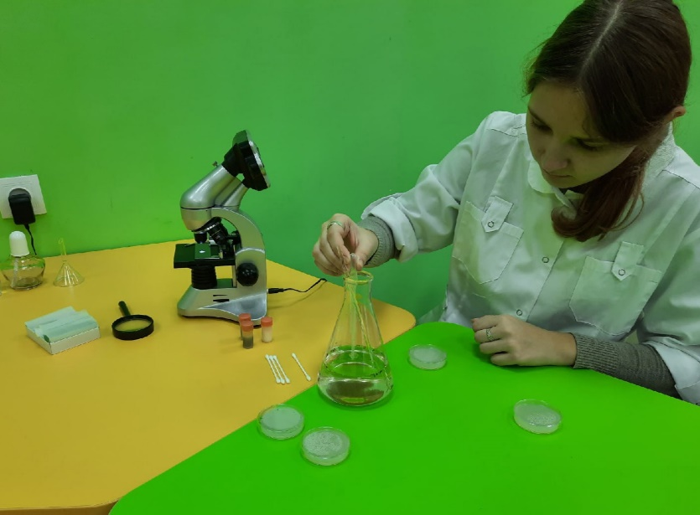
Инокуляция бактерий на питательную среду

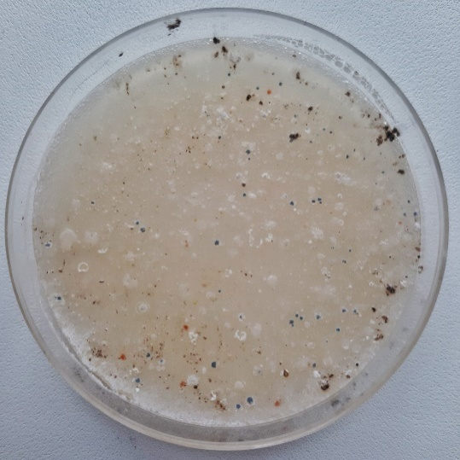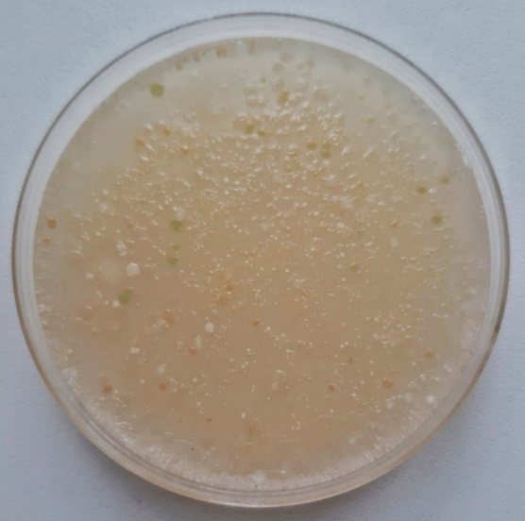
Бактерии и плесень из земли Бактерии из воды с озера
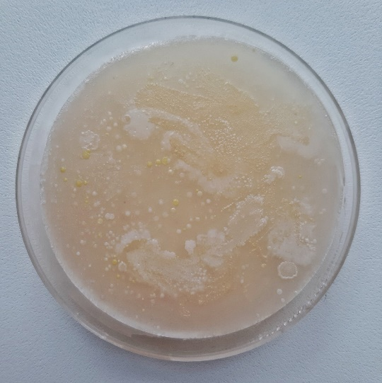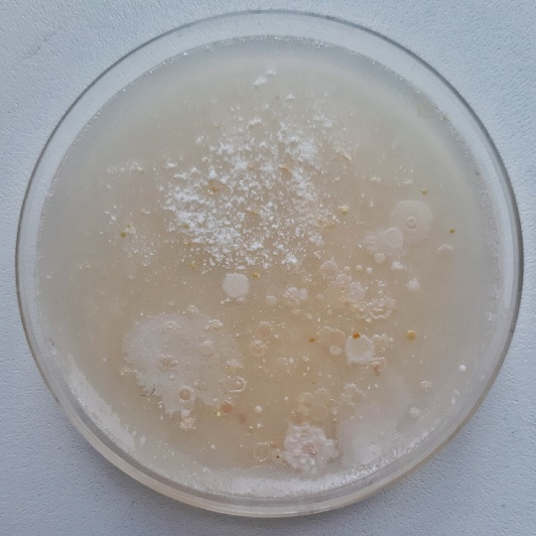
Бактерии с рук Бактерии из молока

Приложение 2
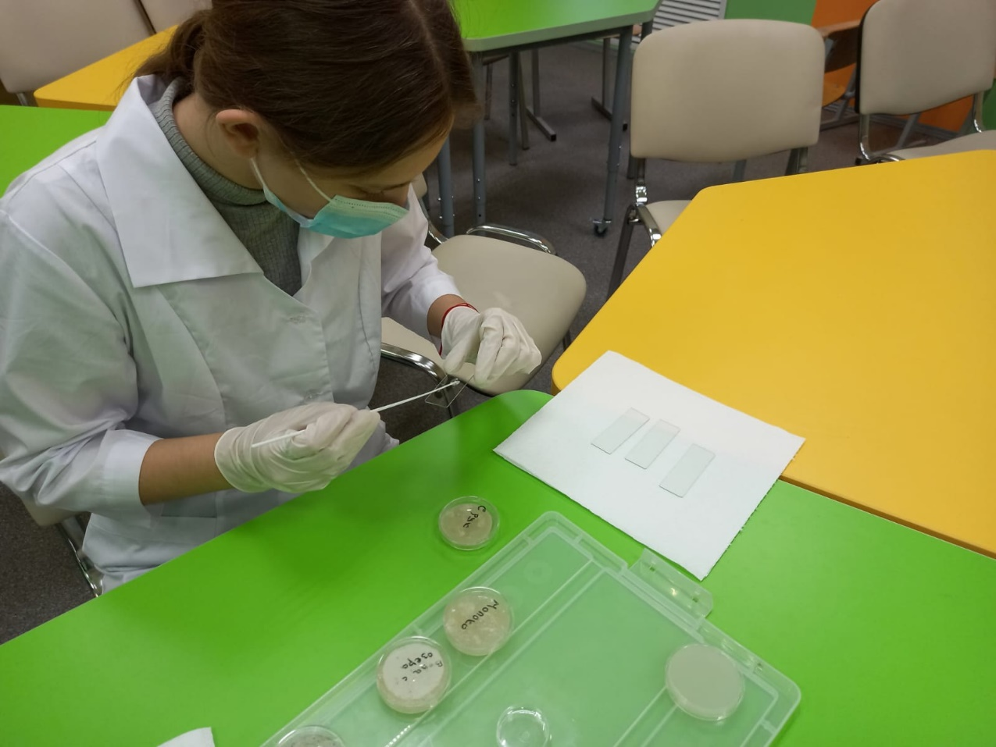
Выделение бактерий на новую питательную среду методом истощающего штриха

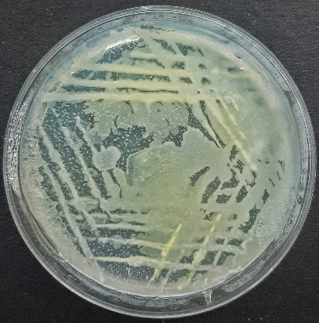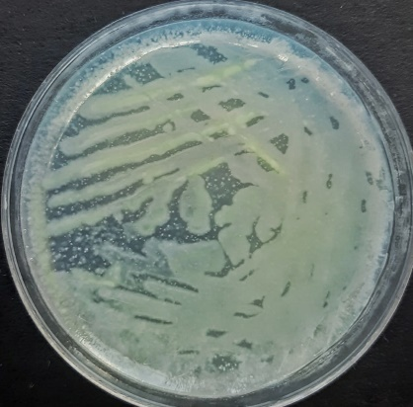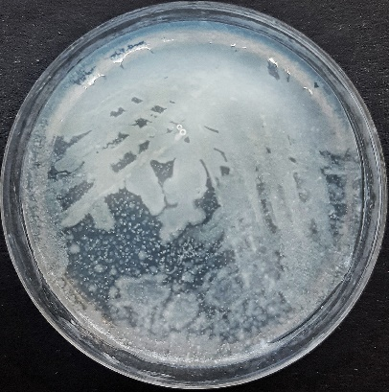
Колонии с рук Колонии из воды с озера Колонии из молока

Приложение3
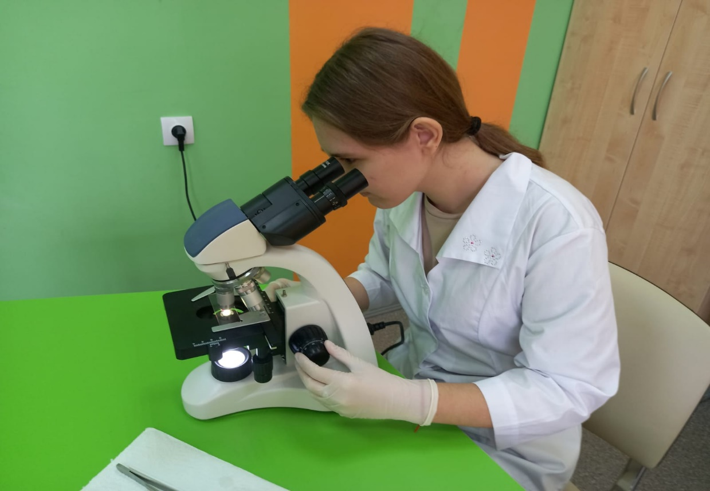
Изучение окрашенных мазков в световой микроскоп

Стафилококки Палочки Бациллы
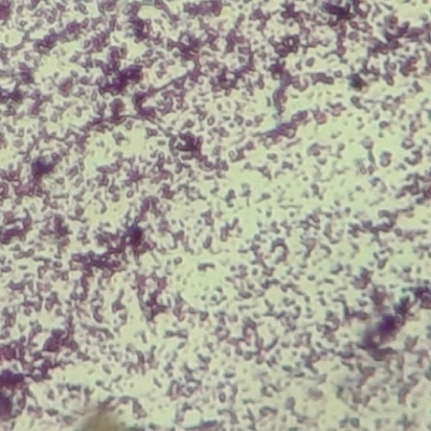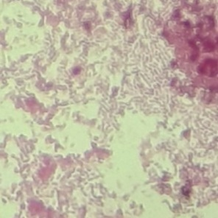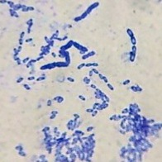

Приложение4
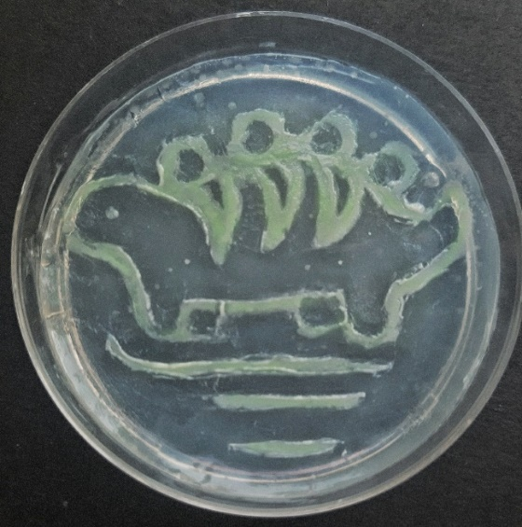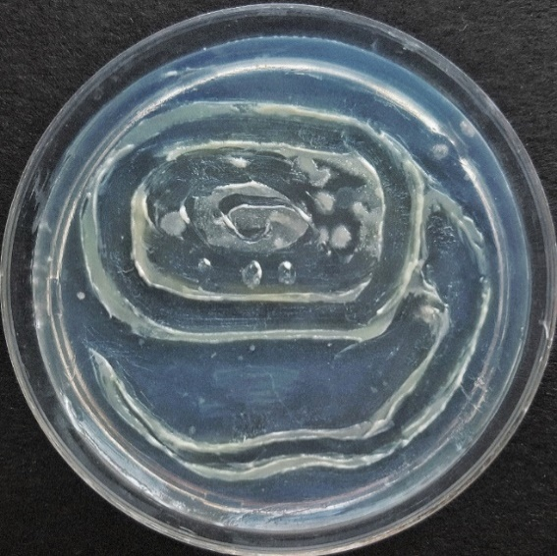
Зелёный Стегозавр Большая бактериальная клетка

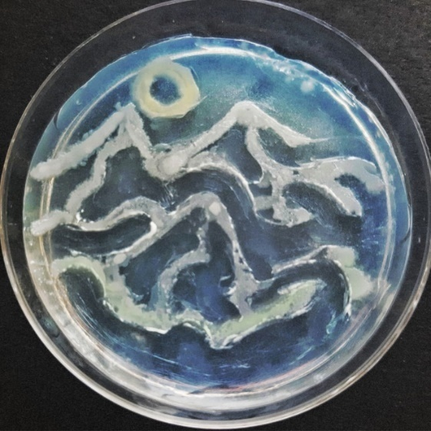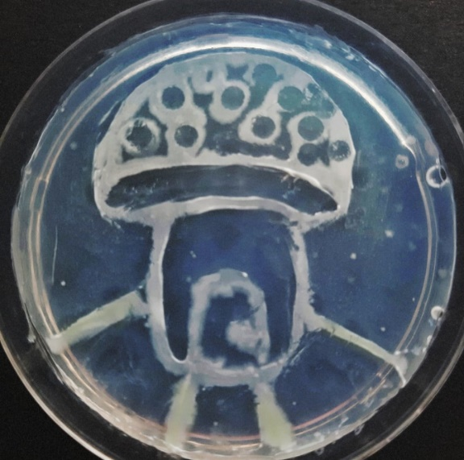
Закат в горах Кавказа Гномов дом в мухоморе

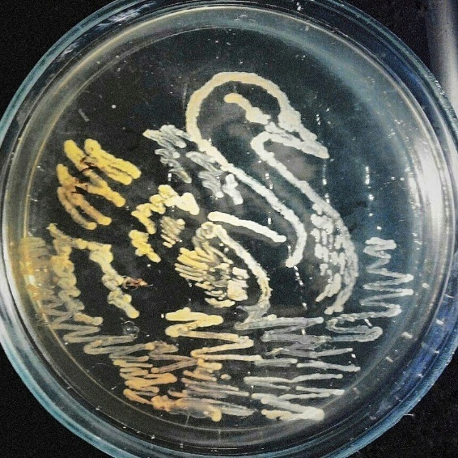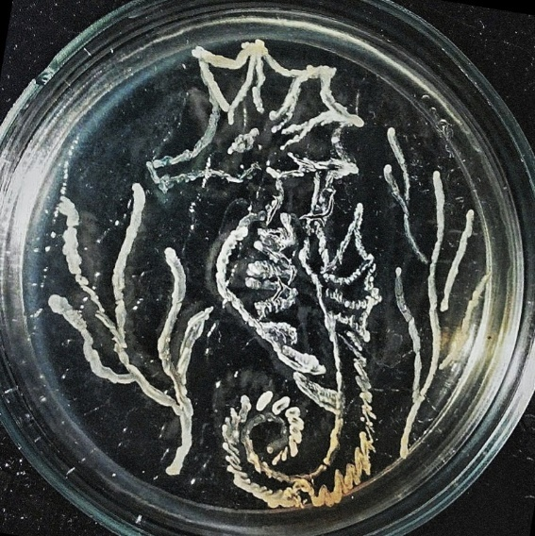
Принцесса-Лебедь Морской конёк

Моруа А. Жизнь Александра Флеминга / Андре Моруа – М.: Молодая гвардия, 1964, 72 стр.
https://asm.org/Events/ASM-Agar-Art-Contest/Home
Литусов Н.В. Морфология и структура бактерий / Н.В.Литусов – иллюстрированное учебное пособие, 2015. 4-16стр.
Тейлор Д. Биология Т.1. / Д.Тейлор, Н.Грин, У.Стаун – М.: Москва «МИР», 2004. 19-33стр.
Концевая И.И. Микробиология / И.И.Концевая – М.: УО «ГГУ им. Ф. Скорины», 2012. 18-25, 69-80стр.
Быкова А.С Общая микробиология / Быкова А.С., Ващенко Е.В. – учебно-методическое пособие по общей микробиологии, 2016. 49-59, 177стр.
Васильев Д.А. Методы общий бактериологии / Д.А.Васильев, А.А.Щербаков – учебно-методическое пособие, 2003. 3-14, 25-28, 32, 72-76стр.
Чубенко Г.И Методы идентификации бактерий / Г.И.Чубенко – методическое пособие для самоподготовки, 2018. 6-10стр.
Быкова А.С Общая микробиология / Быкова А.С., Ващенко Е.В. – учебно-методическое пособие по общей микробиологии, 2016. 49-59, 177стр.
Васильев Д.А. Методы общий бактериологии / Д.А.Васильев, А.А.Щербаков – учебно-методическое пособие, 2003. 3-14, 25-28, 32, 72-76стр.
https://wikithe.ru/wiki/Staphylococcus_epidermidis
https://ru.wikipedia.org/wiki/Кишечная_палочка
https://ru.wikipedia.org/wiki/Лактобациллы

